# 1.2. Під’єднання до Інтернету

## Магістральна система світового Інтернету

Потужну базову інфраструктуру Інтернету становить розгалужена мережа наземних і підводних магістральних каналів (рис.1).

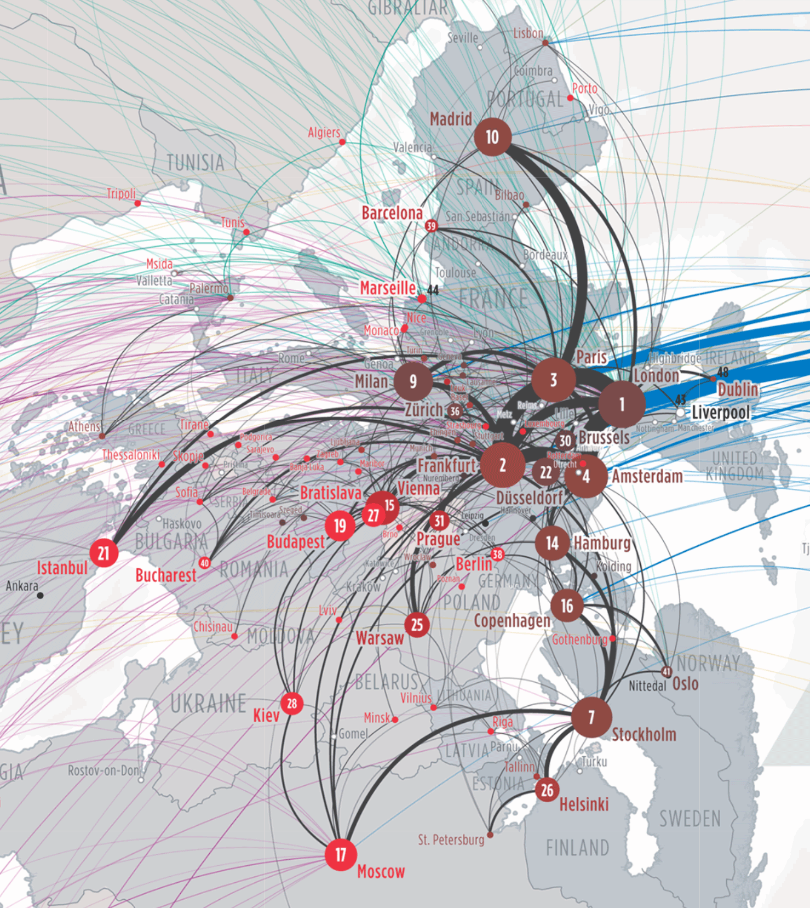

Рис.1. Базова інфраструктура Інтернету

На фізичному рівні Інтернет представляє мережу хабів (точок обміну трафіком), пов'язаних магістральними каналами. У точках обміну трафіком концентрується не лише трафік, але і мережна інфраструктура (дата-центри, хостинг тощо). Найбільші точки обміну знаходяться у Франкфурті, Амстердамі, Лондоні, Парижі і Нью-Йорку. Ці міста можна вважати столицями світового інтернету.

За кількістю міжнародних каналів Європа довгий час була абсолютним лідером міжнародних каналів зв'язку, перевершуючи будь-який інший континент. На сьогодні Європа все одно залишається ключовим вузлом в глобальній Мережі. Якщо магістральні канали зв'язку порівняти з кровоносною системою сучасної цивілізації, то Європа - її серце (рис.2).

Карта магістральних каналів в Європі з кожним роком трохи змінюється. Між найбільшими вузлами мережі прокладаються нові канали з більшою пропускною здатністю та меншою затримкою. В деяких випадках канали можуть взагалі «пропадати», тобто їх перестають використовувати.

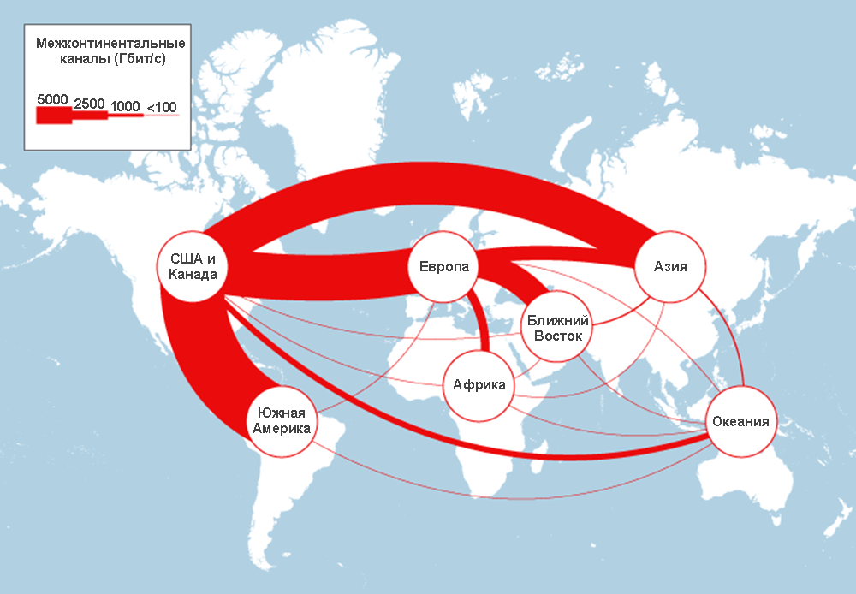

Рис.2. Міжконтинентальні магістралі

Європейський вузол відрізняється від інших континентів ще однією деталлю: близько 70% міжнародного трафіку переміщається між містами всередині континенту. Для порівняння, у Південної Америки і Африки прямо протилежна картина: 80% каналів йдуть до інших континентів. Наприклад, 60% зовнішніх каналів Південної Америки підключені до одного американського міста Майамі. Тому, якщо в Майамі трапиться блекаут, з Інтернету частково випаде Південна Америка.

Майже всі канали зв'язку між континентами прокладаються по дну океану.

Підводний інтернет-сама цікава (і секретна) частина світової мережної інфраструктури. Секретна, оскільки неможливо отримати точну карту прокладки конкретного кабелю, втім, від стороннього підключення не захищений жоден кабель, де б він не знаходився.

По дну океану прокладено порядку 300-400 кабелів зв'язку, з них є так звані «темні кабелі» («темне оптоловокно») – ці кабелі вже не використовуються. Темні кабелі є у великій кількості й на суші (рис.3).

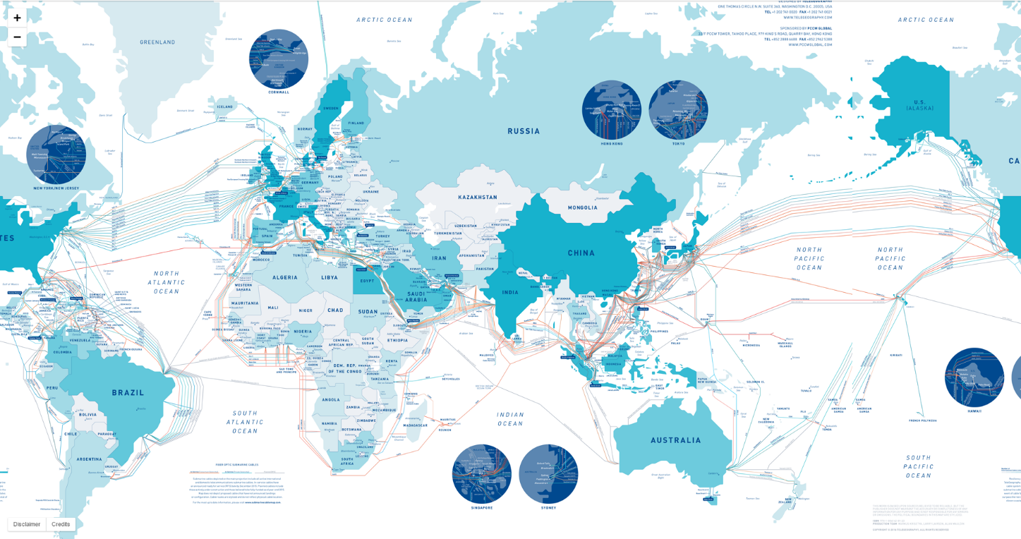

Рис.3. Підводні магістралі Інтернету

Розрахунковий термін служби оптоволокна становить 25 років. Передбачається, що протягом такого часу комерційна експлуатація каналу буде мати сенс. Відповідно, виходячи з такого терміну економісти розраховують окупність інвестицій.

У міру зростання трафіку в інтернеті (він зростає приблизно на 37% в рік) оператори проводять апгрейд оптоволокна - «ущільнюють» його, щоб передавати дані одночасно в кількох спектральних каналах за рахунок спектрального ущільнення. Впроваджуються більш ефективні техніки фазової модуляції і встановлюється більш сучасне кінцеве обладнання. Відповідно, пропускна здатність магістрального каналу збільшується пропорційно до смуг частот, на яких передаються дані.

Доброю ілюстрацією є трансатлантична інформаційна магістраль. У 2003-2014 роки тут не було прокладено жодного нового кабелю, зате пропускна спроможність діючих каналів збільшилася в 2,4 рази виключно за рахунок ущільнення каналів і апгрейду обладнання. І у цих кабелів ще залишився великий запас на майбутнє.

Прокладка нового кабелю і введення його в експлуатацію - тривала і дорога процедура, тому такі проекти зазвичай спільно фінансують кілька корпорацій, а потім розподіляють між собою оптоволоконні пари в кабелі.

## Способи під’єднання до Інтернету

Для виходу в Інтернет існує кілька способів його під’єднання, які різняться за технологією під’єднання, тарифами за користування, а також технічними характеристиками, які визначають швидкість передачі інформації, стабільність під’єднання, час відгуку та інші тонкощі . За якість Інтернет-під’єднання відповідають провайдери, а також апаратні потужності комп'ютерного або мобільного пристрою.

Основною характеристикою будь-якого під’єднання до Інтернету є швидкість передачі даних. Вона вимірюється в кількості інформації, що передається користувачеві за одиницю часу (за одну секунду) і, зазвичай, вимірюється в Мегабітах (Mb/s) або Гігабітах (Gb/s) в секунду.

Пряме під’єднання

Комп'ютер користувача з'єднаний з провайдером звичайним мережним кабелем (скручена пара чи оптоволокно). Переваги цього під’єднання в його високій швидкості, стабільності, надійності, низької вартості. Але доступний цей спосіб, у великих населених пунктах - там, де проходять лінії кабелів місцевих провайдерів.

Телефонне з'єднання ADSL

На сьогоднішній день один з найпоширеніших способів під’єднання до Інтернету. Використовується за наявності стаціонарного телефону. ADSL це особливий вид під’єднання до Інтернету по телефонній лінії, при цьому вихід в Інтернет не заважає роботі телефону. Якість такого з'єднання має відмінну стійкість та високу швидкість передачі інформації.

Wi-Fi

Wi-Fi (Wireless Fidelity) - це один із сучасних видів безпровідного зв'язку. Практично на всіх смартфонах, планшетах і ноутбуках вбудований спеціальний модуль, який дозволяє виходити в Інтернет, перебуваючи в зоні дії Wi-Fi точок доступу (зазвичай, радіус дії близько 100 м). Модуль Wi-Fi можна під’єднати до комп’ютера як окремою вбудованою платою, так і у вигляді зовнішнього пристрою, що під’єднується по USB.

Wi-Fi є популярним для сервісного бізнесу. Користувачі можуть (як правило, абсолютно безкоштовно) мати доступ до Інтернету в різних публічних місцях - в аеропортах, на вокзалах, в кафе, готелях, на автозаправках тощо. Технологія Wi-Fi досить швидкісна, але через те, що точки доступу зазвичай бувають перевантажені, кінцева швидкість зменшується.

## Мобільний Інтернет

За останні 20 років технології зв'язку і передачі даних фантастично просунулися. Розвиток мобільного інтернету впливає на розвиток суспільства, починаючи з побутових звичок і закінчуючи роботою бізнесу. Карантини 2020 - 2021 років показав, що це - не просто зручність сучасного світу, це - критична потреба суспільства.

Перше покоління 1G - дорогі телефони, дорогий зв'язок

Перший стандарт безпровідного радіозв'язку був аналоговим. Перший комерційний 1G-зв'язок в 1979 році запустила Телеграфно-Телефонна Корпорація Nippon (NTT - Nippon Telegraph and Telephone). З'єднуватися з вишками мобільного зв'язку можна було за допомогою телефонів, встановлених в машинах.

Друге покоління 2G + цифрова технологія передачі даних EDGE.

Після впровадження стандарту EDGE (початок 2000-х років) в мережі GSM значно зросла швидкість передачі даних. З'явилися сайти з контентом спеціально для мобільних користувачів. У телефонах 2G був голос і повідомлення, а до кінця ери 2G з'явилася можливість працювати з електронною поштою.

Покоління 3G і мобільна революція

З приходом 3G якість зв'язку почало більше впливати на якість життя. Мобільний інтернет сприяє розвитку мобільного банкінгу і багатьох сервісів: від онлайн-кінотеатрів до додатків для здоров'я. Вже до кінця 2009 року цей стандарт (найчастіше під 3G є UMTS з HSPA і HSPA +) використовують сотні мільйонів абонентів.

В Україні, яка впровадила 3G однією з останніх в Європі, до моменту запуску комерційної мережі в 2015 році у більшості абонентів вже були 3G-смартфони.

Покоління 4G і перемога мобільного інтернету

Після появи комерційних мереж 4G (LTE) оператори зіткнулися з величезним стрибком споживання мобільного трафіку. Вже до 2013 року 78% користувачів Facebook заходили в мережу через смартфони. У 2016 році StatCounter (https://gs.statcounter.com/) вперше зафіксував, що з мобільних телефонів в інтернет виходить більше користувачів, ніж з комп'ютерів (рис.4).

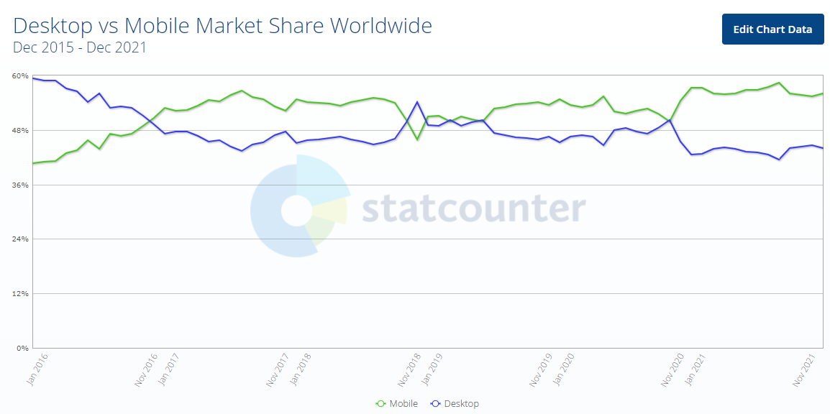

Рис.4. Порівняльний інтернет-трафік смартфонів та стаціонарних комп’ютерів

Покоління 5G

Стандарт 5G вже працює на чотирьох континентах, від Південної Кореї до США, і помітно відрізняється від попередників. Якщо 2G, 3G, 4G - технології, орієнтовані на абонента: збільшують спектр послуг, покращуючи якість послуг і відповідно споживчий досвід, то 5G - це перший стандарт зв'язку для всіх секторів суспільства.

Технології 5G відкривають нові можливості як для людей, так і для компаній і галузей. Індустрії переживають четверту промислову революцію. Технологія 5G допомагає зменшити витрати за рахунок перегляду моделей бізнесу, використання даних і штучного інтелекту. А також дозволять створювати абсолютно нові продукти, які враховують бажання користувачів.

5G зможе об'єднати людей, речі, дані, додатки, транспортні системи і міста в «розумну» павутину мережних зв'язків. 5G допоможе в повну силу розвернутися додаткам «розумних будинків», «розумних» будинків і «розумних» міст, надасть поштовх для 3D-відео, роботі і грі в хмарі, дистанційним медичним послугам, віртуальної і доповненої реальності, масового зв'язку між машинами, що автоматизує виробництво.

І хоча впровадження 5G в світі через коронавірус трохи сповільнилося, в Україні цей зв'язок і всі її можливості вже проходить тестування. Тендер на 5G-ліцензії має пройти на прикінці 2021 року, а запуску 5G варто очікувати не раніше 2022 року.

### Прогноз світового мобільного інтернет-трафіку

За останні 5 років мобільний трафік збільшився приблизно в 15 разів, і значна частина трафіку припадає на відео. Абоненти стають все більш вимогливим: сучасні гаджети дозволяють з легкістю записувати ролики в HD, 4К і 8К, переглядати їх користувачі хочуть онлайн без затримок або втрати якості.

Згідно з прогнозом в звіті Ericsson Mobility report, вже до 2027 року мобільний трафік досягне 300 ексабайт на місяць - це майже в 5 разів більше, ніж за підсумком 2021 року (рис.5).

https://www.ericsson.com/4ad7e9/assets/local/reports-papers/mobility-report/documents/2021/ericsson-mobility-report-november-2021.pdf

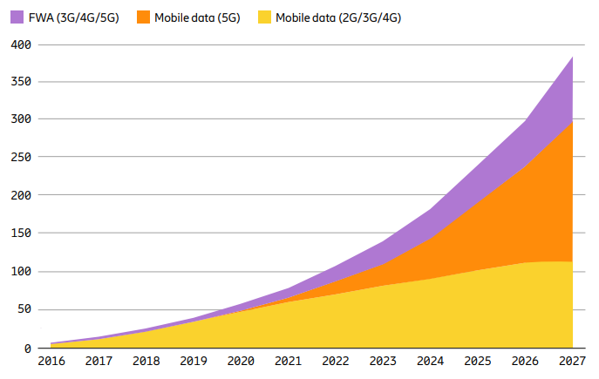

Рис.5. Прогноз зростання мобільного трафіку

Один із найсвіжіших прикладів того, як мобільний інтернет якісно впливає на життя людей - карантини 2020-21 років. Коли весь світ виявився замкненим, саме мобільний інтернет став основним з каналів спілкування, розваг і роботи.

### Технології FWA

Мобільні мережі 5G зможуть зробити якісний стрибок не лише в області мобільного інтернету для смартфонів, але й фіксованого домашнього інтернету. Технологія FWA (Fixed Wireless Access) - фіксований широкосмуговий доступ з 5G докорінно змінить принципи побудови провідних мереж доступу до інтернету.

Для організації домашнього інтернету в квартиру від точки колективного доступу (ТКД) – комутатора, встановленого у під'їзді або на горищі, провайдер прокладає мідний або оптоволоконний кабель. Самі комутатори в інших під'їздах та будинках за допомогою оптоволоконних ліній зв'язку з'єднуються із центром мережі, тобто центральним маршрутизатором. І саме цю ділянку від ТКД до центру мережі та планують замінити мобільні мережі п'ятого покоління.

Це означає, що в центрі мережі на високій опорі буде встановлена ​​головна базова станція 5G, що передає сигнал через кілька антен на 360 градусів навколо себе. На житлових будинках стоятимуть антени, підключені до ТКД, спрямовані на цю центральну станцію. Залежно від потреби абонентів у цих житлових будинках у кожний конкретний момент часу розподілятимуться ресурси в мережі 5G на радіо інтерфейсі між ТКД та центральною станцією.

Стандарт 5G - це можливість працювати в широкій частотній смузі (навіть більше 1 ГГц), що дасть швидкості передачі даних кілька Гбіт/сек до ТКД. Мережі 5G дозволяють ефективно використовувати частотний ресурс та спрямовувати випромінювання сигналу від центральної станції строго до місця встановлення обладнання на житлових будинках. Тому, оператору не потрібно буде встановлювати багато таких центральних станцій (як у мобільному зв'язку) по всьому місту.

Технології в 5G дозволяють створювати якісне покриття для віддалених абонентів та ефективно використовувати частотний ресурс. І ще одна перевага 5G – це здатність працювати в частотних діапазонах аж до 100 ГГц. З врахуванням того, що FWA передбачає встановлення зовнішніх спрямованих антен на житлових будинках у прямій видимості від центральної станції, високий частотний діапазон не стане проблемою забезпечення потрібного покриття на відстані навіть кілька кілометрів.

## Супутниковий Інтернет

Доступ до Інтернету надається через супутник, який запущений на орбіту Землі саме для цих цілей. Щоб отримувати сигнал з нього, слід направити супутникову тарілку (антену), точно на супутник, який обертається навколо Землі на так званій геостаціонарній орбіті. Він знаходиться точно над екватором планети і рухається навколо неї з кутовий швидкістю, рівній кутової швидкості обертання Землі навколо осі.

Для земного спостерігача супутник нерухомо висить на небі в одній точці, на яку і повинна дивитися супутникова антена. Оскільки екватор знаходиться на півдні, то саме туди спрямовані всі тарілки - як нечисленні інтернетівські так і більш масові – телевізійні (рис.6).

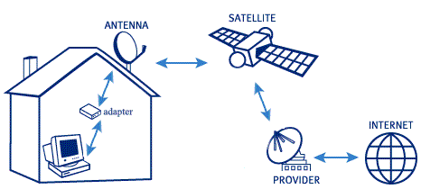

Рис.6. Схема доступ до Інтернету через супутник

Такий «інтернетівський» супутник «висить» над Землею на відстані близько 36 тис.км, рухаючись по орбіті, не наближається до Землі за рахунок високої швидкості. Зрозуміло, ідеально витримувати орбіту він не може, тому для коригування використовуються двигуни супутника, які періодично включаються. Запас палива і є той критерій, від якого залежить тривалість життя супутника на орбіті, коли він ще може повноцінно виконувати свої функції. Після цього його на залишках пального виводять на більш високу орбіту, де він буде бовтатися багато років. Відпрацьованих супутників в навколоземному просторі вже досить багато, і це вже є проблемою.

У абонента - клієнта супутникового провайдера все обладнання, яке встановлюється при підключенні, надається в оренду, оплата за яку включена в щомісячну абонплату.

* Супутникова антена в зборі з потужним приймачем-передавачем.
* Супутниковий модем.
* Кронштейн для супутникової антени.
* Коаксіальний кабель, довжиною не більше 50 метрів

## Проект Starlink - глобальна супутникова система

 Проект Starlink (www.starlink.com) створений в США компанією SpaceX під керівництвом Ілона Маска. Перший пуск тестових пристроїв відбувся в лютому 2018 року. А вже в травні 2019 року за допомогою ракети Falcon 9 на низьку навколоземну орбіту виведено перші 60 супутників. Планувалося розміщення 42 000 супутників, щоб забезпечити швидким мобільним інтернетом весь світ.

18 серпня 2021 року SpaceX подала заявку до Федеральної комісії зі зв'язку США (FCC), що містить оновлений план Starlink Gen2 замість схваленого в 2020 році. У ньому вказано, що ракети Falcon 9 продовжать виводити на орбіту супутники Starlink, але компанії не знадобиться збільшувати чисельність угруповання до кількох десятків тисяч чи використовувати новий діапазон, про що йшла мова в минулому році.

За новим сценарієм SpaceX розподілить супутники більш рівномірно уздовж 9-12 похилих орбіт, щоб отримати більш щільне покриття на полюсах. Це дозволить збільшити охоплення території і покращити зв'язок для жителів віддалених регіонів, агентств безпеки і рятувальників.

Доставка супутників на вантажопідйомній ракеті Starship надасть можливість вводити супутники в експлуатацію за тижні після старту, а не протягом місяців, як це відбувається зараз. Для цього SpaceX прискореними темпами веде роботи на полігоні в Бока-Чіка, готуючи Starship до першого орбітального польоту.

Загалом згідно з оновленим планом на дев'ять орбіт на висоті від 340 до 614 км планується вивести 29 988 супутників. Хоча нові апарати будуть більшими і стануть генерувати більше енергії, ніж попередні, за підрахунками SpaceX, вони не будуть заважати іншим угрупуванням і не збільшать ризик зіткнень у космосі.

Зараз на навколоземній орбіті знаходиться понад 1600 супутників Starlink. За останніми даними, аудиторія бета-тестерів проекту досягла 90 000 чоловік. Темп підключення склав 20 000 осіб на місяць. Сервіс супутникового інтернет-зв'язку Starlink офіційно обслуговує клієнтів вже в 12 країнах світу.

Сервіс поки що працює з перебоями, оскільки виявляються недоробки. Виявити їх заздалегідь не представлялося можливим - ніхто і ніколи не створював таких масштабних супутникових проектів. Підключення кількох тисяч європейських користувачів не принесуть SpaceX великих грошей, але можуть від початку сформувати небажаний імідж системи, що працює з перебоями.

За оцінками фахівців, комплект обладнання для підключення обходиться Starlink не менше $2000. Але компанія продає його кінцевим користувачам приблизно за 25% собівартості - за $ 499. І не вимагає підписати довгостроковий контракт.

Наразі компанія формує початкову базу клієнтів, щоб було що показати потенційним інвесторам. Після надходження інвестицій або виходу SpaceX на біржу, почнеться вже масовий продаж та умови підключення будуть іншими.

Очікуваний період підключення до Starlink з України - 2022 рік, коли має завершитися бета-тестування. Кількість супутників на орбіті буде достатнім, для надійної роботи системи в межах деяких регіонів. Станом на жовтень 2020 року вся територія України повністю входить в зону покриття Starlink. Якість послуги - на рівні штату Вашингтон.

Starlink - це глобальний провайдер інтернет, що надає широкосмуговий доступ в мережу з будь-якої точки світу. З такою швидкістю і затримками, які дозволяють задовольнити всі запити звичайного користувача:

* Дивитися одночасно до чотирьох потокових відео в форматі HD.
* Грати в онлайн-ігри нарівні з тими, хто отримує доступ по кабелю.
* Організовувати онлайн-відеоконференції

Для здійснення телефонних дзвінків потрібно використовувати месенджери, IP телефонію або соціальні мережі.

Starlink проектується таким чином, щоб можна було надавати кожному абоненту не менше 100 ГБ трафіку в місяць, за ціною не більше $ 99. Оператор сам збирається зайнятися випуском абонентського обладнання. Планується, що це будуть компактні пристрої, які потрібно буде розміщувати на вікні або даху будівлі. Обов'язковою вимогою є розміщення обладнання в умовах прямої видимості неба.

Обладнання складається з двох компонентів.

1. **ODU (OutDoor Unit)** - зовнішній елемент, що встановлюється поза приміщенням. Це антена дискової форми та підсилювач (Low-Noise Amplifier, LNA), що працює з сигналом дуже малої потужності.
2. **IDU (InDoor Unit)** - внутрішній елемент, що встановлюється в приміщенні. Внутрішній Wi-Fi роутер.

Блок живлення обох елементів працює від мережі 110V, а доступ в інтернет надається користувачам по Wi-Fi (рис. 7).

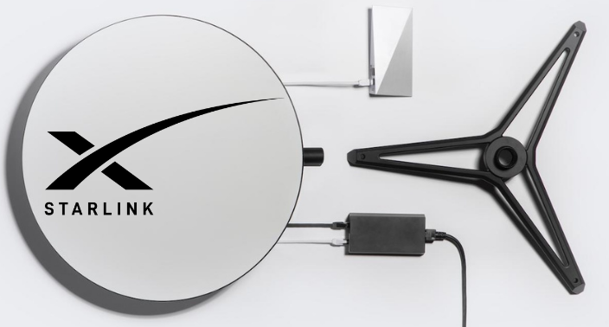

Рис.7. Обладнання для прийому інтернету Starlink

При високій щільності супутникового угруповання не повинно виникати проблем з прийомом сигналу навіть в умовах щільної міської забудови.

Сигнал з наземного абонентського терміналу потрапляє на супутник (приймач-передавач, що працює в двох діапазонах, живиться від сонячної батареї). З нього - на інший супутник (якщо буде потрібно). Потім - на наземну базову станцію і до сервера, до якого потрібно отримати доступ. Після завершення формування угруповання з 12 000 супутників з'явиться економічний сенс розміщувати дата-центри на орбіті.

За планами Ілона Маска розмір щомісячної абонплати не повинен перевищувати $80, а вартість абонентського терміналу - $100-200. Передбачається, що у майбутньому через Starlink буде проходити до 50% всього світового трафіку в мережі Інтернет.

## Керування Інтернетом

Інтернет не має єдиного центру керування, його ресурси мають розподілений характер і в процесі функціонування задіяно велику кількість учасників. Керування Інтернетом передбачає рішення як питань технічного характеру, так і питань державної чи іншої політики.

### Основними учасниками є:

**Держави.** Інтереси держав в основному полягають в запобіганні фрагментації Інтернету, забезпеченні кібербезпеки і встановленні керованого режиму регулювання Інтернету. В різних державах різні стандарти щодо методів і ступеня державного контролю над Інтернетом, ступеня обмежень загального доступу до інформації, в підходах до протистояння загрозам, що походить з Інтернету.

**Неурядові організації (Інтернет-спільноти).** Протягом всієї історії Інтернету неурядові організації грали в його регулюванні ключову роль.

*Робочою групою проектування Інтернету* є міжнародне співтовариство мереж розробників, операторів, постачальників обладнання та дослідників. До завдань групи відноситься пошук проблем і рішень в технічних аспектах організації управління Інтернетом, розробка специфікацій, стандартів і угод по загальних архітектурних принципах протоколів Інтернету, вироблення рекомендацій щодо стандартизації протоколів, поширення технологій і стандартів, а також організація обміну інформацією між зацікавленими сторонами.

*Товариство Інтернету,* що об’єднує понад 100 організацій і 20 тис. осіб. Суспільство прагне забезпечити відкритий розвиток, еволюцію і використання Інтернету. Дана організація має права на всі документи механізму Request for Comments, в якому сформульовані технічні специфікації і стандарти, що застосовуються в Інтернеті.

*Консорціум всесвітньої павутини W3C (World Wide Web Consortium)* об’єднує більше 350 організацій і займається розробкою і впровадженням стандартів Інтернету, а також виробленням відповідних відкритих (тобто не захищених авторським правом) рекомендацій. Ключовим досягненням консорціуму є стандартизація мови гіпертекстової розмітки HTML.

Корпорація з присвоєння імен і адрес в Інтернеті ICANN (Internet Corporation for Assigned Names and Numbers). Корпорація є приватною некомерційною організацією, яка виконує функції технічної координації Інтернету. ICANN є однією з ключових організацій, що забезпечують стабільне, безперебійне та ефективне функціонування Інтернету.

**Міжурядові організації.** Найбільш значиму роль грають Міжнародний союз електрозв'язку (МСЕ) і Всесвітня організація інтелектуальної власності (ВОІВ).

МСЕ встановлює технічні стандарти і міжнародні норми, що стосуються телекомунікацій, і надає допомогу країнам, що розвиваються в подоланні технологічної відсталості в даній сфері. Саме зусилля МСЕ щодо лібералізації ціноутворення і послуг в сфері комунікацій створили умови для швидкого розвитку Інтернету в 1990-і роки.

ВОІВ приймає активну участь у виробленні підходів і стандартів до захисту інтелектуальної власності в Інтернеті. Організація також є учасницею механізму врегулювання суперечок у сфері доменних імен.

**Комерційні структури.** Бізнес активно бере участь в розробці нових технічних стандартів і технологій, які багато в чому визначають в даний час розвиток Інтернету. Окремо варто виділити Інтернет-провайдерів, які виконують ключове завдання з надання доступу в Інтернет кінцевим користувачам і апріорі відіграють помітну роль в управлінні Інтернетом.

## Контрольні питання

1. Що таке провайдери і які послуги вони надають
2. Які способи під’єднання до інтернету на сьогодні є популярними.
3. Яким чином влаштована магістральна мережа Інтернету?
4. Яким чином відбувається передача даних між континентами?
5. Перелічити покоління мобільного інтернету, їх особливості.
6. Які переваги несе технологія мобільного інтернету 5G?
7. Коротко опишіть проект Starlink. Які перспективи у його використанні є в України.

## Література

1. Як працює Інтернет - <https://developer.mozilla.org/ru/docs/Learn/How_the_Internet_works>
2. Кровоносна система світового Інтернету - <https://habr.com/ru/company/rootwelt/blog/305634/>
3. Топ-10 Інтернет-провайдерів України - <https://ubr.ua/market/telecom/v-top-10-krupnejshikh-internet-provajderov-ukrainy-proizoshla-smena-lidera-3898698>
4. Wi-Fi: що таке Wi-Fi? - <https://www.tp-link.com/ru/blog/34/wi-fi-что-такое-wi-fi-/>
5. ADSL або Інтернет минулої епохи - <https://www.rtatelecom.ru/adsl-ili-internet-uxodyashhej-epoxi/>
6. Від GSM до 5G - <https://ain.ua/special/from-gsm-to-5g/>
7. Проект Starlink - <https://spotme.ua/starlink-info?corporate=true>
8. Офіційний сайт Starlink - [www.starlink.com](http://www.starlink.com)